***Snel brood van Cookidoo***



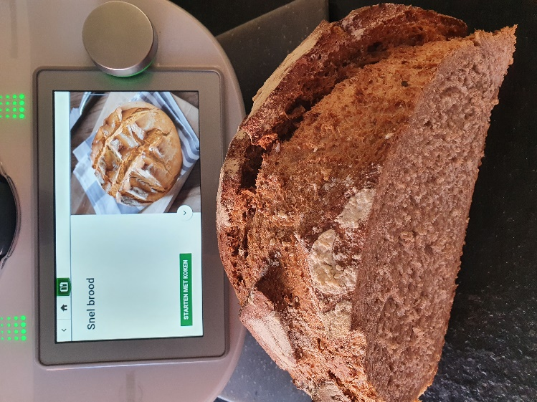

* 250 g water
* 15 gr droge gist
* 500 g broodmeel en iets meer om te bestuiven
* 2 tl zout
* 15 g olijfolie



**Bereiding**

1. Giet 250 gr water in de mengbeker met 15 gr droge gist. Verwarm ***1 min/37°C/snelheid 1***.
2. Voeg het broodmeel, het zout en 15 g olijfolie toe aan de mengbeker en meng ***15 sec/snelheid 6.*** Kneed ***3 min kneedfunctie*** zonder maatbeker erop om het deeg luchtig te houden.
3. Haal het deeg uit de mengbeker op een lichtjes met bloem bestoven aanrecht. Als er deegresten aan het mes zijn blijven plakken, meng dan  ***Turbo / 0.5 sec / 2-3 keer***. Hierdoor zal het deeg op de wanden terechtkomen en kan het gemakkelijk worden verwijderd met behulp van de spatel of een deegpropje.
4. Vorm eerst een bal van het deeg en geef hem de vorm van een rond boerenbrood. Maak met een mes of cutter kruisgewijs 2 à 3 insnijdingen aan de bovenkant van het deeg en bestuif het met bloem. Plaats het boerenbrood in het centrum van de bakplaat voorzien van bakpapier.
5. Leg het brood in een koude oven (zonder voorverwarmen), zet de thermostaat van de oven op 220°C en bak gedurende 40 minuten. Haal het brood uit de oven. Laat het afkoelen alvorens aan te snijden om te serveren.

**Chris Simoens-Van Gompel *advisor – demo – workshop Thermomix***

**

 0476 39 91 83 chriskookt simoens.chris@skynet.be [www.chriskookt.be](http://www.chriskookt.be)